工業安全績效-分析報告
專案名稱：專案DE567
負責人：Eddie、Wendy
所屬單位：法人B、製程B、硬體B、軟體B
專案期間：2017-07-01 至 2017-12-31

分析報告 – 長條圖
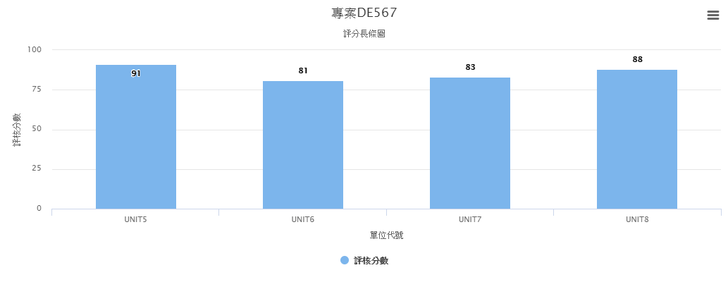
安全管理 待改善事項
NO. | 待改善事項/缺失說明 | 查核 | 廠區 | 單位代號
1 | 單位內工安幹事/窗口是否有效傳達安全衛生相關資訊？是否有留存紀錄？ | 不符合 | A廠區、B廠區 | UNIT6、UNIT7
2 | 單位作業環境變更時是否申請變更管理？ | 不符合 | A廠區 | UNIT6
3 | 法定證照之複訓時數是否符合要求？ | 不符合 | B廠區 | UNIT7、UNIT8
4 | 在職人員安全衛生教育訓練是否符合三年三小時規定？ | 部份符合 | B廠區 | UNIT8
5 | 法定自動檢查項目是否完整納入清單？ | 部份符合 | A廠區 | UNIT6
6 | 檢查結果異常是否追蹤查核及檢討改善？記錄是否依法保存？ | 部份符合 | B廠區 | UNIT7
7 | 現場人員是否確實使用個人防護具？ | 部份符合 | B廠區 | UNIT7
8 | 是否參與勞安處舉辦之訓練及演練？單位內是否擬定緊急應變計畫並依計畫辦理演練？ | 不符合 | B廠區 | UNIT8
8 | 是否參與勞安處舉辦之訓練及演練？單位內是否擬定緊急應變計畫並依計畫辦理演練？ | 部份符合 | B廠區 | UNIT7

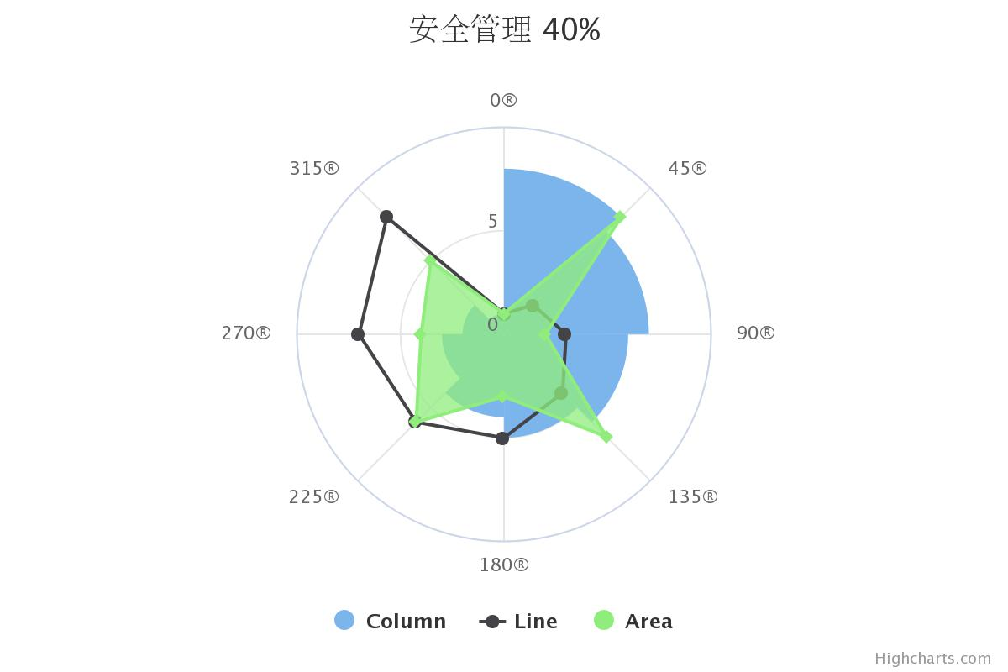

機械設備/化學品管理 待改善事項
NO. | 待改善事項/缺失說明 | 查核 | 廠區 | 單位代號
1 | 機械設備是否設置緊急停止開關(EMO)？是否有測試紀錄？ | 不符合 | A廠區、B廠區 | UNIT6、UNIT7
2 | 機械設備之安全防護開關(光電裝置、過溫保護裝置、安全連鎖裝置、過電流保護裝置)是否足夠？是否有測試紀錄？ | 不符合 | A廠區 | UNIT6
3 | 吊鉤、舌片、鋼索、安全警報裝置是否功能正常？ | 不符合 | B廠區 | UNIT8
3 | 吊鉤、舌片、鋼索、安全警報裝置是否功能正常？ | 部份符合 | A廠區、B廠區 | UNIT6、UNIT7
4 | 化學品是否有專屬儲存區？酸、鹼與有機是否分開放置？ | 不符合 | B廠區 | UNIT7
5 | 化學品操作/儲存區域，是否有監測設備(氣體偵測器、洩漏警報裝置及監視器)？ | 不符合 | B廠區 | UNIT7
6 | 噪音、有機、特化、粉塵作業場所，是否張貼作業場所標示？ | 不符合 | A廠區 | UNIT6

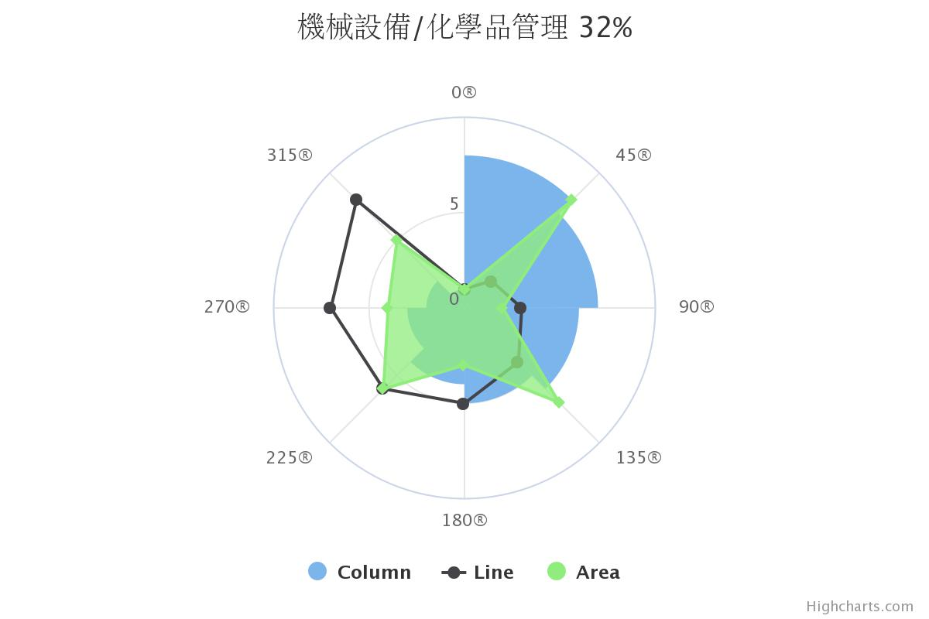

消防設備/建築物安全 待改善事項
NO. | 待改善事項/缺失說明 | 查核 | 廠區 | 單位代號
1 | 作業區域是否設置適當之自動滅火系統？ | 部份符合 | B廠區 | UNIT8
2 | 緊急照明燈數量是否充足？是否正常作動？ | 不符合 | A廠區 | UNIT6
3 | 緊急出口指示燈、逃生方向指示燈數量是否充足？位置是否適當？ | 部份符合 | A廠區、B廠區 | UNIT6、UNIT7
4 | 緊急廣播喇叭是否正常？ | 不符合 | B廠區 | UNIT8
5 | 逃生通道及安全門是否暢通？ | 不符合 | A廠區 | UNIT6
6 | 是否實施5S管理？ | 不符合 | B廠區 | UNIT7、UNIT8
7 | 物料堆放地點是否影響作業照明、自動滅火設備或滅火器？ | 不符合 | A廠區 | UNIT6

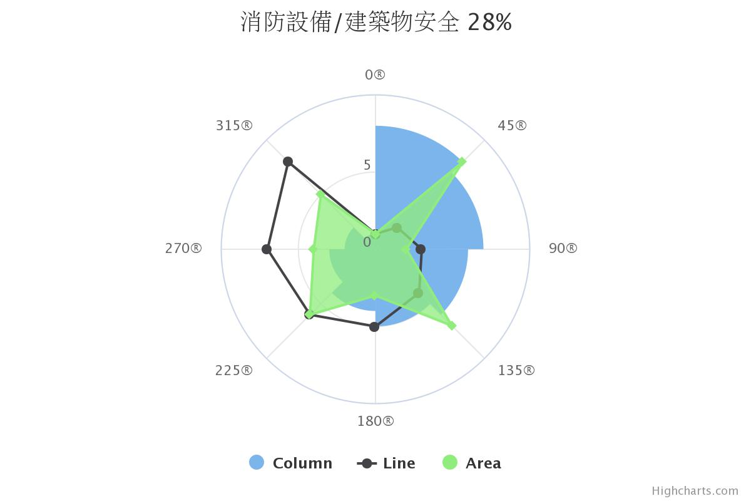

安全組織 待改善事項
NO. | 待改善事項/缺失說明 | 查核 | 廠區 | 單位代號
1 | 是否推動職業安全衛生管理系統？(一類200人、二類500人) | 不符合 | A廠區 | UNIT5
2 | 組織成員是否含有工程技術人員、醫護人員？ | 部份符合 | A廠區 | UNIT5
3 | 是否設置足夠的護理人員？是否與醫護人員辦理現場訪視，資料是否留存？ | 部份符合 | A廠區 | UNIT5

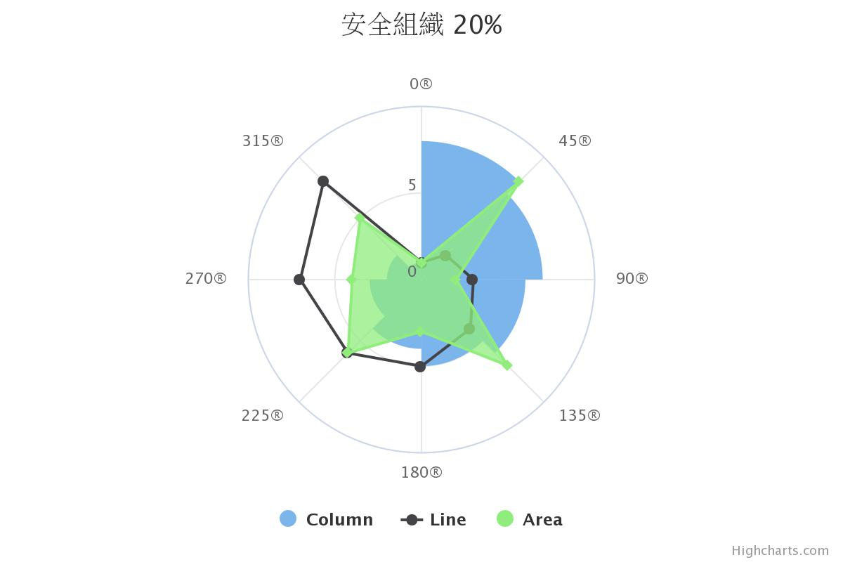

安全管理(法人) 待改善事項
NO. | 待改善事項/缺失說明 | 查核 | 廠區 | 單位代號
1 | 新進人員是否進行安全衛生教育訓練？訓練資料是否留存備查？ | 不符合 | A廠區 | UNIT5
2 | 緊急應變器材是否放置於易取得之地點？ | 部份符合 | A廠區 | UNIT5

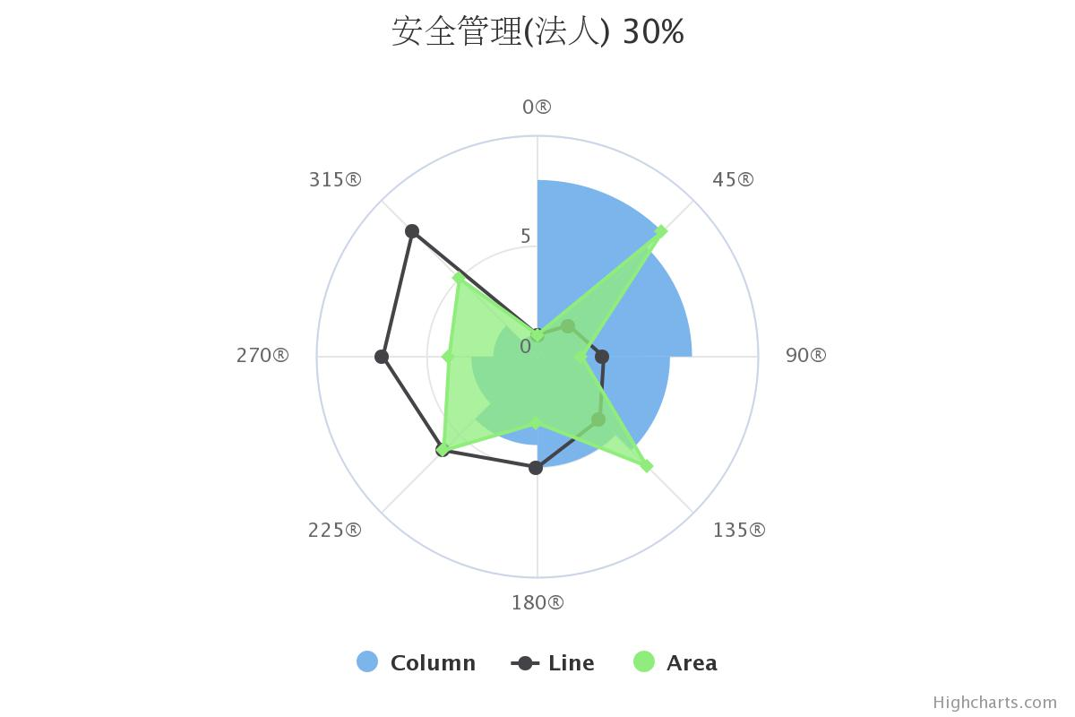

消防設備/建築物安全(法人) 待改善事項
NO. | 待改善事項/缺失說明 | 查核 | 廠區 | 單位代號
1 | 防火門是否保持常關？安全門是否上鎖？ | 部份符合 | A廠區 | UNIT5
2 | 是否設有有自動滅火系統？ | 部份符合 | A廠區 | UNIT5

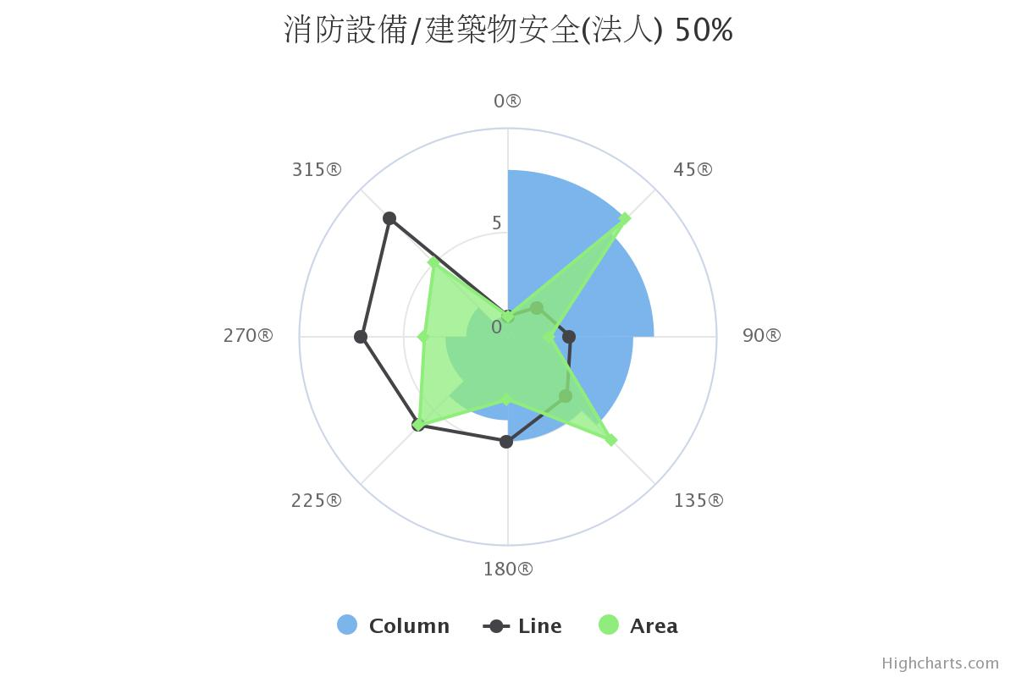

未來工作重點
NO. | 工作重點 | 負責單位 | 備註
1 | 危險性機械設備或特殊作業人員證照是否足夠(有機、特化、粉塵、固定起重機、吊掛、高壓氣操作人員、堆高機)？ | UNIT11 | 若不足，可向公司內部提出申請補助學費，安排人員上課考照。
2 | 逃生通道及安全門需保持暢通。 | UNIT2 | 通道不允許擺放其它物品。
3 | 只要有噪音、有機、特化、粉塵等作業場所，一律要張貼作業場所標示。 | UNIT11 | 標示不得模糊，要清晰可辨識。
4 | 未來現場人員應教導確實使用個人防護具。 | UNIT11 | 教導個人防護具使用。

